RANCANG BANGUN SISTEM APLIKASI PENGAMBILAN KEPUTUSAN PENERIMAAN PESERTA DIDIK
BARU MENGGUNAKAN
METODE FUZZY
(STUDI KASUS SMP IT HAYATAN THAYYIBAH)
Nila Natalia¹, Samirah Rahayu², Alvi Maulana³
^{1,2,3}Politeknik Sukabumi
Sukabumi, Indonesia
nilanatalia@polteksmi.ac.id¹,samirah@polteksmi.ac.id²,Maulanaalvi1206@gmail.com³

Abstrak

Penerimaan peserta didik baru (PPDB) merupakan sebuah tahapan awal untuk melakukan seleksi calon peserta didik baru yang dimulai dari pendaftaran, proses seleksi, hingga proses pengumuman hasil seleksi. Penelitian ini dilakukan untuk mendeskripsikan manajemen penerimaan peserta didik baru secara daring pada jenjang SMP di SMP IT Hayatan Thayyibah yang meliputi perencanaan, pengorganisasian, pelaksanaan, pengendalian dan faktor-faktor penunjang lainnya. Berdasarkan permasalahan tersebut, dibutuhkan suatu sistem yang dapat membantu pihak sekolah dalam perhitungan penentuan nilai kelulusan calon siswa dari setiap nilai tes yang di ujikan. Penelitian ini metode yang digunakan merupakan metode Fuzzy Tsukamoto untuk menentukan kelulusan calon peserta didik baru berdasarkan nilai tes akademik, wawancara & BTQ dan rapor sebagai variabel input yang menghasilkan 27 aturan fuzzy, dan 1 output yaitu status kelulusan. Sistem ini menghasilkan sebuah sistem fuzzy dengan menerapkan metode Fuzzy Tsukamoto berbasis Aplikasi website yang dapat memudahkan pihak sekolah dalam menetukan kelulusan peserta didik baru. Berdasarkan uji coba yang telah di lakukan dari 12 data yang telah di dapat menghasilkan persentase error yang sangat kecil yaitu sebesar 0.79%.

Kata kunci: PPDB, Fuzzy Logic, Metode Tsukamoto, Sekolah Menengah Pertama

Abstract

Admission of new students is an initial stage to select prospective new students starting from registration, the selection process, to the announcement process of the selection results. This reseach was conducted to describe the management of new student admissions bravely at the IT Hayatan Thayyibah Junior High School level which includes planning, organizing, controlling and other supporting factors. Based on these problems, we need a system that can assist the school in calculating the passing grades of prospective students from each test score being tested. In this reseach, the method used is the Fuzzy Tsukamoto method to determine the graduation of prospective new students based on academic test scores, interviews & report cards as input variables that produce 27 fuzzy rules, and 1 output, namely graduation status. This system produces a fuzzy system by applying the Tsukamoto Fuzzy method based on a website application that can facilitate the school in determining the graduation of new students. Based on the trials that have been carried out from the 12 data that have been displayed, it can produce a very small error percentage of 0.79%.

Keywords: Admission of new students, Fuzzy Logic, Tsukamoto Method, Junior high school

- Pendahuluan

Penerimaan Peserta Didik Baru yang familiar dengan akronim PPDB adalah kegiatan rutin tahunan yang merupakan tahap seleksi bagi calon peserta didik baru yang diselenggarakan oleh panitia tingkat Sekolah dibawah pengawasan dan koordinasi Dinas Pendidikan [1].
Penerimaan peserta didik baru (PPDB) merupakan kegiatan suatu instansi pendidikan yaitu sekolah. Setiap tahunnya sekolah selalu melakukan penerimaan peserta didik baru guna menyaring calon peserta didik baru yang akan mendaftar ke sekolah yang dituju. Peserta didik baru yang lolos harus memenuhi kriteria yang ditentukan untuk dapat diterima disekolah.
PPDB terjadi setiap tahunnya menjelang tahun ajaran baru yang dilakukan oleh setiap sekolah baik negeri maupun swasta. PPDB secara online merupakan salah satu bentuk layanan penerimaan peserta didik baru berbasis TIK (Teknologi Informasi dan Komunikasi) dari Pusat Teknologi Informasi dan Komunikasi Pendidikan (PUSTEKKOM) Kementrian Pendidikan Kebudayaan (KEMDIKBUD) yang diberikan kepada seluruh Dinas Pendidikan Provinsi maupun Kabupaten/Kota yang membutuhkannya [2].
SMP IT Hayatan Thayyibah merupakan sekolah yang berlokasi di Karang Tengah, Kec. Gunungpuyuh, Kota Sukabumi, Jawa Barat dan Setiap Tahun SMP IT Hayatan Thayyibah membuka pendaftaran peserta didik baru secara luring, namun untuk penerimaan peserta didik baru di SMP IT Hayatan Thayyibah ini masih menggunakan cara manual dalam pendaftarannya hal tersebut menjadi tidak efisien dan mempersulit para staf dalam membuka pendaftaran, penentuan hasil tes juga merupakan suatu kendala bagi para staf karena harus mengecek nilai satu persatu dalam menentukan kelulusan peserta sesuai kriteria nilai yang sudah di tentukan. Sehinga diperlukan suatu website yang dapat mempermudah system penerimaan peserta didik baru. Untuk membuat website yang dinamis dan mudah di update setiap saat dari browser, dibutuhkan sebuah program yang mampu mengolah data dari komputer client atau dari komputer server itu sendiri sehingga mudah dan nyaman disajikan di browser. Dengan PHP, kita dapat merubah situs kita menjadi sebuah Aplikasi berbasis web, tidak lagi hanya sekedar sekumpulan halaman statik, yang jarang diperbaharui [3]. ini perlu juga didukung oleh sebuah jaringan internet yang kuat dan stabil. maka Internet merupakan dua komputer atau lebih yang saling berhubungan membentuk jaringan komputer hingga meliputi jutaan komputer di dunia, yang saling berinteraksi dan bertukar informasi. Maka dapat di simpulkan internet merupakan sarana komunikasi global yang saling menghubungkan orang yang satu dengan orang lain di belahan dunia yang lain. Sehingga memudahkan dalam melakukan hubunagn komunikasi [4].
Pada penelitian sebelumnya perancangan dan pembuatan sistem PPDB online di terapkan pada sekolah RA/MDA Sirojul Falah Karawang penelitian ini memiliki tujuan untuk membantu sekolah tersebut dalam menerapkan sistem dan manajemen data siswa yang lebih cepat dan efisien dengan menggunakan metode spiral, kekurangan dari penelitian ini tidak adanya validasi bukti pembayaran pendaftaran[5].
Pada penelitian sebelumnya penerapan sistem PPDB berbasis web di terapkan pada sekolah Madrasah Aliyah Negeri 2 Malang pada penelitian ini sistem yang di buat terdapat sistem yang dapat membantu siswa dalam pengisian form agar form yang di isi sesuai format yang di butuhkan sekolah tersebut, pada penelitian ini belum menerapkan input nilai ujian atau tes sehingga informasi nilai siswa yang telah mengikuti tes tidak dapat dilihat secara langsung [6].
Penelitian tentang sistem informasi penerimaan peserta didik baru di terapkan pada sekolah SMP AR-RIDHA JAKARTA penelitian ini memiliki tampilan frontand sebagai informasi sekolah mengenai pendaftaran peserta didik baru berdasarkan gelombang yang sudah di tetapkan, kekurangan dari penelitian ini belum di terapkannya sistem pemberitahuan email yang dapat memberikan informasi pendaftaran kepada siswa yang mendaftar [7]
Metode tsukamoto setiap aturan direpresentasikan menggunakan himpunan fuzzy, dengan fungsi keanggotaan yang bersifat monoton. Setiap konsekuensi yang terdapat pada aturan yang berbentuk IF-THEN harus direpresentasikan dengan suatu himpunan fuzzy dengan fungsi keanggotaan yang monoton [8].
Pada penelitian ini penulis lebih memfokuskan untuk menentukan kelulusan setiap calon siswa yang mendaftar dengan menggunakan sebuah teori yaitu logika fuzzy, pada logika fuzzy terdapat beberapa metode yaitu metode tsukamoto, mamdani, dan sugeno. Logika fuzzy adalah salah satu komponen pembentuk soft computing. Dalam teori himpunan fuzzy, peranan derajat keanggotaan sangatlah penting sebagai penentu keberadaan elemen dalam suatu himpunan. Nilai keanggotaan atau derajat keanggotaan atau membership function menjadi ciri utama dari penalaran dengan logika fuzzy tersebut[9]. Jadi nomor 9Dari ketiga metode tersebut terdapat perbedaan dan mempunyai karakteristik masing-masing. Pada penelitian ini penulis ingin menerapkan teori fuzzy untuk sistem aplikasi pengambilan keputusan penerimaan peserta didik baru di SMP IT hayatan thayyibah, penulis menggunakan metode tsukamoto dengan menggunakan perhitungan yang sistematis, sehingga diperoleh output nilai sebagai hasil dari perhitungan dari teori fuzzy metode tsukamoto.
dengan adanya aplikasi ini diharapkan dapat memberikan kemudahan kepada pihak sekolah dalam pengelolaan data dan penyeleksian siswa yang akan masuk ke SMP IT Hayatan Hayatan Thayyibah.

- Metode Penelitian

Metode yang digunakan untuk perancangan dan pengembangan sistem ini yaitu metode fuzzy logic tsukamoto.
Pada metode Tsukamoto, setiap aturan di representasikan menggunakan himpunan himpunan fuzzy, dengan fungsi keanggotaan yang monoton. Untuk menentukan nilai output crisp atau hasil yang tegas (Z) dicari dengan cara mengubah input (berupa himpunan fuzzy yang diperoleh dari komposisi aturan-aturan fuzzy) menjadi suatu bilangan pada domain himpunan fuzzy tersebut. Cara ini disebut dengan metode defuzzifikasi (penegasan)[10].

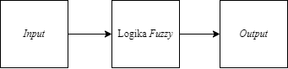

Gambar 1. Proses Logika Fuzzy[10]

Metode Tsukamoto adalah setiap konsekuen dan anteseden harus ada hubungan sebab-akibat pada aturan yang direpresentasikan dengan suatu himpunan fuzzy dengan fungsi keanggotaan yang monoton. Sebagai hasilnya, output hasil inferensi dari tiap-tiap aturan diberikan secara tegas (crisp) berdasarkan α-predikat (fire strength). Hasil dari α-predikat (fire strength) dari tiap-tiap aturan akan di hitung dengan menggunakan defuzzifikasi rata-rata terbobot. Terdapat 2 variabel input Var-1 dan Var-2, serta varibel output Var-3, di mana Var-1 terbagi atas 2 himpunan
yaitu A1 dan A2. Var-2 terbagi atas 2 himpunan B1 dan B2, Var-3 juga terbagi atas 2 himpunan yaitu C1 dan C2. Maka rumus untuk menentukan defuzzifikasi rata-rata terbobot (center average defuzzyfier) adalah [11] :
$\frac{a1z1+a2z2}{a1+a2}$
(1)
Z =$\frac{a1z1+a2z2}{a1+a2}$

Dimana :
Z = Defuzzifikasi rata-rata terbobot (Center Average Deffuzzyfier)
a1,a2 = a-predikat (fire strenght) pada variabel output dari hasil masing-masing fungsi implikasi.
Z1,Z2 = nilai tegas (crips) pada variabel output dari hasil masing-masing fungsi implikasi.
Selain itu, fuzzy memiliki fungsi keanggotan. Fungsi keanggotaan (membership function) adalah suatu kurva yang menunjukkan pemetaan titik-titik masukan data ke dalam derajat keanggotaan untuk memberikan suatu ukuran terhadap pendapat atau keputusan. Pada setiap fungsi keanggotaan, nilai dari derajat keanggotaan memiliki interval 0 sampai 1.

- Use Case Diagram
sebuah use case menggambarkan hubungan antara pengguna, admin dan kegiatan yang dapat dilakukan terhadap aplikasi. Berikut use case diagram yang di usulkan, untuk menggambarkan proses interaksi yang memperkenalkan suatu sistem serta memberi gambaran hubungan antara use case, aktor dan sistem. Diagram use case bersifat statis. Diagram ini memperlihatkan himpunan use case dan aktor (suatu jenis khusus dari kelas). Diagram ini terutama sangat penting untuk mengorganisasi dan memodelkan perilaku suatu sistem yang dibutuhkan serta diharapkan pengguna [12]

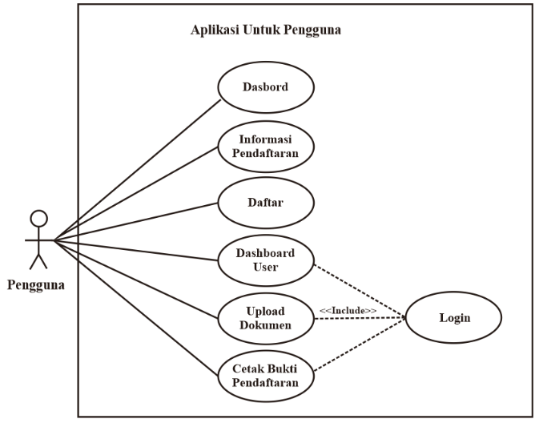
Gambar 2. Use Case Diagram Pengguna

Gambar 2 menunjukan pengguna adalah actor yang berperan sebagai pendaftar calon siswa baru yang bisa mendaftar dan memiliki hak akses upload data diri, upload dokumen pendukung, dan cetak bukti pendaftaran. pengguna juga dapat melihat status kelulusan setelah mengikuti tes yang sudah di tentukan.

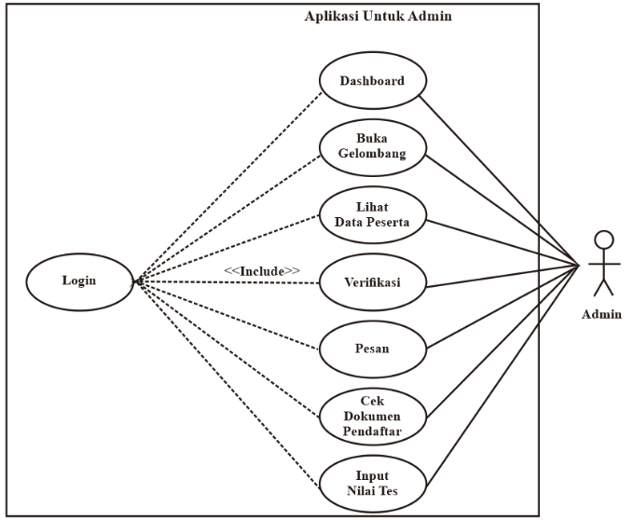
Gambar 3. Use Case Diagram Admin

Gambar 3 menunjukan admin adalah actor yang berperan penting dalam pemanfaatan serta penggunaan aplikasi, admin dapat mengelola data master, melakukan penginputan nilai tes, dan mencetak laporan siswa yang lulus.

- Class Diagram
Dalam sistem pengambilan keputusan penerimaan peserta didik baru terdapat 7 class yang terhubung satu sama lain ada yang berpengaruh ketika data dari satu tabel di hapus namun ada juga yang tidak karena sifat nya sebagai informasi dapat di tunjukan pada Gambar 4.

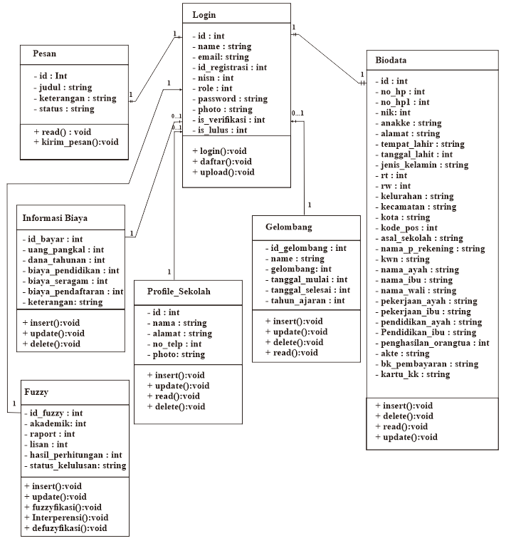
Gambar 4. Class Diagram

- Perancangan Himpunan Fuzzy
Dari hasil wawancara yang sudah di lakukan, maka diperoleh batas dari himpunan fuzzy untuk setiap variabel himpunan, terdapat 3 fungsi input yaitu nilai akademik yang di definisikan dari 5 mata pelajaran yang di ujikan dan di totalkan sehingga menjadi himpunan akademik, wawancara dan BTQ merupakan himpunan dengan gabungan 2 tes yaitu wawancara dan tes BTQ, kemudian rapor adalah himpunan yang berdasarkan nilai yang diambil dari nilai rata – rata rapor setiap calon siswa dan terdapat juga 1 fungsi output yaitu hasil tes. Penentuan variabel yang digunakan dalam Tugas Akhir ini adalah seperti yang terlihat pada tabel 3.9 dan 3.10 sebagai berikut:

Tabel 1. Semesta Pembicara Fungsi Input dan Output

Fungsi | Variabel | Semesta Pmbicara
Input | Akademik | [0,500]
Input | Wawancara & BTQ | [0,200]
Input | Rapot | [0,150]
Output | Hasil Tes | [0,100]

Fungsi input output ditunjukkan pada tabel 1 fungsi input sebagai nilai kategori, nilai wawancara BTQ, dan nilai rapor. Sedangkan fungsi outputnya adalah hasil tes yang memiliki anggota himpunan lulus dan tidak lulus. Dataset diambil dari data penilain di SMP IT hayatan thayyibah.
Selanjutnya, berdasarkan domain tersebut, akan ditentukan fungsi keanggotaan dari masing-masing variabel. Berikut ini adalah rancangan dari himpunan fuzzy pada perancangan sistem pengambilan keputusan penerimaan peserta didik baru dapat dilihat pada tabel 2 berikut:

Tabel 2. Himpunan Fuzzy
Fungsi | Nama Variabel | Anggota  Himpunan | Domain | Fungsi Keanggotaan | Nilai Interval
Input | Nilai Akademik | Rendah | [0,300] | Bahu Kiri | [0,200,300]
Input |  | Sedang | [200,400] | Segitiga | [200,300,400]
Input |  | Tinggi | [300,500] | Bahu Kanan | [300,400,500]
Input | Nilai Wawancara dan BTQ | Rendah | [0,100] | Bahu Kiri | [0,50,100]
Input |  | Sedang | [50,150] | Segitiga | [50,100,150]
Input |  | Tinggi | [100,200] | Bahu Kanan | [100,150,200]
Input | Nilai Rapot | Kurang | [0,60] | Bahu Kiri | [0,20,60]
Input |  | Cukup | [20,100] | Segitiga | [20,60,100]
Input |  | Baik | [60,150] | Bahu Kanan | [60,100,150]
Output | Hasil Tes | Tidak Lulus | [0,60] | Bahu Kiri | [0,50,60]
 |  | Lulus | [60,100] | Bahu Kanan | [60,80,100]

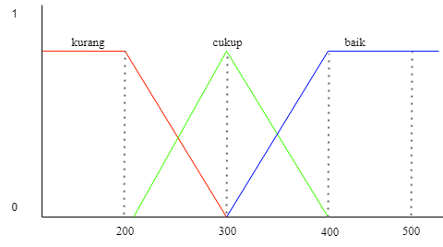
Gambar 5. Himpunan Fuzzy Tes Akademik
Berdasarkan kurva dan rumus perhitungan di atas maka dapat diuraikan penjelasan sebagai berikut:
- Seorang siswa, dianggap memiliki nilai akademik kurang jika nilai akademik antara 0 - 200.
- Dianggap memiliki nilai akademik cukup jika nilai akademik antara 200 - 400.
- Dianggap memiliki nilai akademik baik jika nilai akademik antara 300 - 500.
- Dianggap memiliki nilai akademik kurang sekaligus memiliki nilai akademik cukup jika nilai akademik antara 200 - 300.

- Dianggap memiliki nilai akademik cukup sekaligus memiliki nilai akademik baik jika nilai akademik antara 300 - 400.

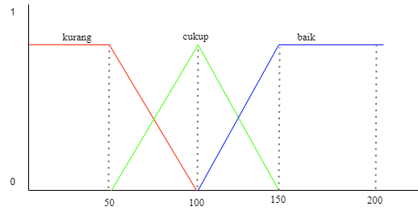
Gambar 6. Himunan Fuzzy Variabel Nilai Wawancara dan BTQ

Berdasarkan kurva dan rumus perhitungan di atas maka dapat diuraikan penjelasan sebagai berikut:
- Seorang siswa, dianggap memiliki nilai wawancara dan BTQ kurang jika nilai wawancara dan BTQ antara 0 - 50.
- Dianggap memiliki nilai wawancara dan BTQ cukup jika nilai wawancara dan BTQ antara 50 - 150.
- Dianggap memiliki nilai wawancara dan BTQ baik jika nilai wawancara dan BTQ antara 100 - 200.
- Dianggap memiliki nilai akademik kurang sekaligus memiliki nilai akademik cukup jika nilai akademik antara 50 - 100.
- Dianggap memiliki nilai akademik cukup sekaligus memiliki nilai akademik baik jika nilai akademik antara 100 - 150.

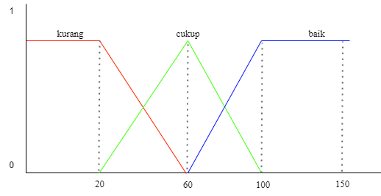
Gambar 7. Himpunan Fuzzy Nilai Rapor

Berdasarkan kurva dan rumus perhitungan di atas maka dapat diuraikan penjelasan sebagai berikut:
- Seorang siswa, dianggap memiliki nilai wawancara dan BTQ kurang jika nilai wawancara dan BTQ antara 0 - 20.

- Dianggap memiliki nilai wawancara dan BTQ cukup jika nilai wawancara dan BTQ antara 20 - 60.
- Dianggap memiliki nilai wawancara dan BTQ baik jika nilai wawancara dan BTQ antara 60 - 150.
- Dianggap memiliki nilai akademik kurang sekaligus memiliki nilai akademik cukup jika nilai akademik antara 20 - 60.
- Dianggap memiliki nilai akademik cukup sekaligus memiliki nilai akademik baik jika nilai akademik antara 60 - 100.

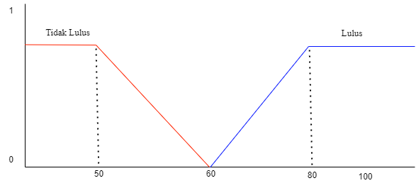
Gambar 8. Variabel Output Hasil Tes

Tabel 3. Rule Fuzzy
No | Aturan
R1 | IF Nilai Akademik Kurang and Nilai Wawancara & BTQ Kurang and Nilai Rapor Kurang THEN Tidak lulus
R2 | IF Nilai Akademik Kurang and Nilai Wawancara & BTQ Kurang and Nilai Rapor Cukup THEN Tidak lulus
R3 | IF Nilai Akademik Kurang and Nilai Wawancara & BTQ Kurang and Nilai Rapor Baik THEN Tidak lulus
R4 | IF Nilai Akademik Kurang and Nilai Wawancara & BTQ Cukup and Nilai Rapor Kurang THEN Tidak lulus
R5 | IF Nilai Akademik Kurang and Nilai Wawancara & BTQ Cukup and Nilai Rapor Cukup THEN Tidak lulus
R6 | IF Nilai Akademik Kurang and Nilai Wawancara & BTQ Cukup and Nilai Rapor Baik THEN Tidak lulus
R7 | IF Nilai Akademik Kurang and Nilai Wawancara & BTQ Baik and Nilai Rapor Kurang THEN Tidak lulus
R8 | IF Nilai Akademik Kurang and Nilai Wawancara & BTQ Baik and Nilai Rapor Cukup THEN Lulus
R9 | IF Nilai Akademik Kurang and Nilai Wawancara & BTQ Baik and Nilai Rapor Baik THEN Lulus
R10 | IF Nilai Akademik Cukup and Nilai Wawancara & BTQ Kurang and Nilai Rapor Kurang THEN Tidak Lulus
R11 | IF Nilai Akademik Cukup and Nilai Wawancara & BTQ Kurang and Nilai Rapor Cukup THEN Tidak Lulus
R12 | IF Nilai Akademik Cukup and Nilai Wawancara & BTQ Kurang and Nilai Rapor Baik THEN Tidak Lulus
R13 | IF Nilai Akademik Cukup and Nilai Wawancara & BTQ Cukup and Nilai Rapor Kurang THEN Tidak Lulus
R14 | IF Nilai Akademik Cukup and Nilai Wawancara & BTQ Cukup and Nilai Rapor Cukup THEN Lulus
R15 | IF Nilai Akademik Cukup and Nilai Wawancara & BTQ Cukup and Nilai Rapor Baik THEN Lulus
R16 | IF Nilai Akademik Cukup and Nilai Wawancara & BTQ Baik and Nilai Rapor Kurang THEN Lulus
R17 | IF Nilai Akademik Cukup and Nilai Wawancara & BTQ Baik and Nilai Rapor Cukup THEN Lulus
R18 | IF Nilai Akademik Cukup and Nilai Wawancara & BTQ Baik and Nilai Rapor Baik THEN Lulus
R19 | IF Nilai Akademik Baik and Nilai Wawancara & BTQ Kurang and Nilai Rapor Kurang THEN Tidak Lulus
R20 | IF Nilai Akademik Baik and Nilai Wawancara & BTQ Kurang and Nilai Rapor cukup THEN Lulus
R21 | IF Nilai Akademik Baik and Nilai Wawancara & BTQ Kurang and Nilai Rapor Baik THEN Lulus
R22 | IF Nilai Akademik Baik and Nilai Wawancara & BTQ Cukup and Nilai Rapor Kurang THEN Lulus
R23 | IF Nilai Akademik Baik and Nilai Wawancara & BTQ Cukup and Nilai Rapor Cukup THEN Lulus
R24 | IF Nilai Akademik Baik and Nilai Wawancara & BTQ Cukup and Nilai Rapor Baik THEN Lulus
R25 | IF Nilai Akademik Baik and Nilai Wawancara & BTQ Baik and Nilai Rapor Kurang THEN Lulus
R26 | IF Nilai Akademik Baik and Nilai Wawancara & BTQ Baik and Nilai Rapor Cukup THEN Lulus
R27 | IF Nilai Akademik Baik and Nilai Wawancara & BTQ Baik and Nilai Rapor Baik THEN Lulus

- Hasil dan Pembahasan
  - Hasil Implementasi
Tahap implementasi sistem merupakan tahap kelanjutan dari kegiatan perancangan sistem. Untuk dapat menjalankan aplikasi ini dibutuhkan smartphone atau laptop untuk dapat menjalankannya di browser agar dapat mengakses aplikasi web secara local maupun public, perangkat yang digunakan dalam pengujian aplikasi ini adalah laptop asus aspire 3.
Wujud dari hasil implementasi ini nantinya adalah sebuah sistem yang siap untuk diuji dan digunakan. Dalam studi kasus ini aplikasi web akan di implementasikan di SMP IT Hayatan Thayyibah. Berikut adalah pembahasan masing-masing menu yang ditampilkan. Dengan harapan pembahasan ini memberikan penjelasan terhadap hasil yang dilakukan. Adapun hasil dari implementasi sistem yaitu sebagai berikut.

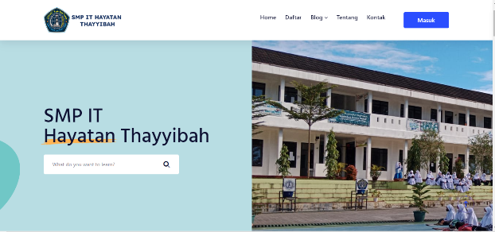
Gambar 9. Halaman Dashboard
Gambar 9 menunjukan halaman Dashboard berinformasikan tentang sekolah SMP IT Hayatan Thayyibah dan informasi yang ditampilkan tentang alur pendaftaran, rincian biaya, tes yang di ujikan dan foto kegiatan. Terdapat juga menu yang dapat di akses pada halaman dashboard pada saat pertama kali akses website.
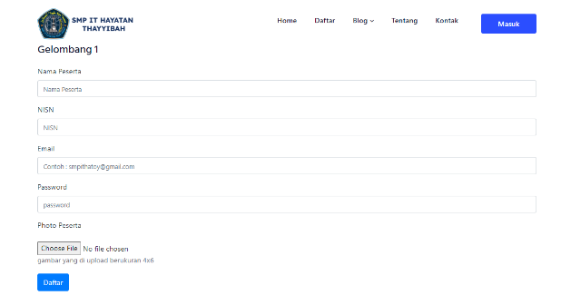
Gambar 10. Halaman Daftar
Gambar 10 menunjukan Halaman daftar berfungsi untuk mendaftar akun pengguna baru agar pengguna dapat mengisi data diri dan mengupload dokumen sebagai ketentuan syarat daftar di SMP IT Hayatan Thayyibah

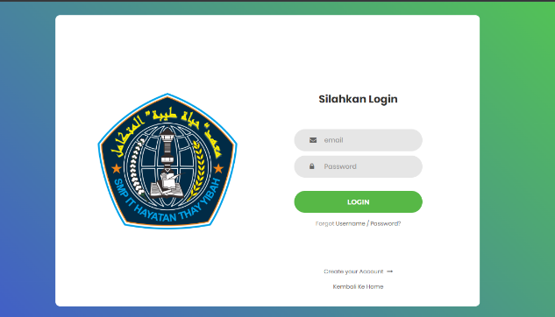
Gambar 11. Halaman Login
Gambar 11 menunjukan halaman login berfungsi untuk menghubungkan pengguna menuju halamn utama atau dashboard. Pada halaman ini user harus menuliskan email dan password, selanjutnya klik tombol login untuk memulai proses login. Login tidak akan berhasil jika username dan password yang diproses tidak cocok atau tidak ada pada database.

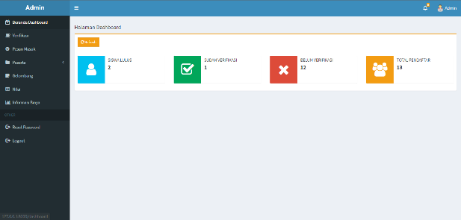
Gambar 12. Halaman Dashboard Admin
Gambar 12 menunjukan halaman Dashboard Admin befungsi sebagai akun yang mengelola website terdapat informasi mengenai siswa lulus, verifikasi akun penguna yang Sudah di verifikasi maupun belum verifikasi dan total pendaftar.
Blackbox testing adalah tahap yang digunakan untuk menguji kelancaran program yang telah dibuat. Pengujian ini penting dilakukan agar tidak terjadi kesalahan alur program yang telah dibuat. Blackbox testing yaitu menguji perangkat lunak dari segi spesifikasi fungsional tanpa menguji desain dan kode program. Berikut adalah hasil dari pengujian yang sudah dilakukan. Hasil dari pengujian ini dapat dilihat pada table 4, 5, dan 6 sebagai berikut:

Tabel 4. Hasil Pengujian Black Box Dashboard

No | Skenario  Pengujian | Hasil Yang Diharapkan | Hasil  Pengujian | Kesimpulan
1 | Klik menu  daftar pada  dashboard | Menampilkan form daftar  pengguna baru | Sesuai  harapan | Valid
2 | Klik menu  home pada  dashboard | Menampilkan informasi  biaya, pendaftaran dan  persyaratan daftar | Sesuai  harapan | Valid

Tabel 5. Hasil Pengujian Black Box Menu Login

No | Skenario Pengujian | Hasil YangDiharapkan | Hasil Pengujian | Kesimpulan
1 | Email dan Password  yang dimasukan | Sistem akan menolakdan menampilkan pesan “username dan  password salah” | Sesuai  harapan | Valid
2 | Mengetikkan Email  dan password yang  terdaftar, kemudian  klik tombol login | Sistem menerima  akses login dan  kemudian  menampilkan  halaman utama | Sesuai  harapan | Valid

Tabel 6. Hasil Pengujian Black Box Menu Biodata

No | Skenario  Pengujian | Hasil Yang Diharapkan | Hasil  Penguji n | Kesimpulan
1 | Upload data diri  dengan validasi  form yang tidak  sesuai | Sistem akan menolak  upload dan akan  menampilkan pesan  kesalahan pengisian form  yang tidak sesuai | Sesuai  harapan | Valid
2 | Upload data diri  tanpa mengisi data sebelumnya  atau  data kosong | Sistem akan menolak dan menampilkan form  kosong | Sesuai harapan  Sesuai | Valid
3 | Upload data diri dengan data  sudah terambil | Sistem menerima request upload dan menampilkan  form yang terisi | Sesuai harapan | Valid

  - Pengujian
Tahap pengujian perhitungan Fuzzy Tsukamoto adalah tahap pengujian pada hasil rancangan Fuzzy Tsukamoto untuk mengetahui bagaimana hasil perhitungan manual yang dilakukan dan bagaimana hasil yang dikeluarkan oleh aplikasi. Pada tahap ini dibutuhkan setidaknya 3 (tiga) variabel utama yang menunjang hasil penentuan status kelulusan pada aplikasi yang sudah dibuat.
Berdasarkan hasil perhitungan menggunakan beberapa sample data siswa yang mendaftar ke SMP IT Hayatan Thayyibah kemudian di masukan ke aplikasi sudah dibuat, salah satunya menunjukkan status kelulusan siswa tersebut adalah lulus karena nilai status yang dimiliki adalah 61.558 dan nilai tersebut masuk dalam range lulus.
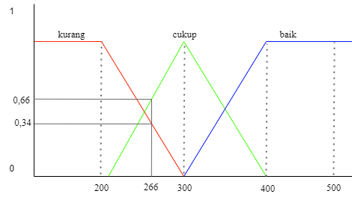
Gambar 12. Nilai Perpotongan Derajat Keanggotaan Akademik
$μKurang\left[266\right]=\frac{\left(300-266\right)}{(300-200)}=\frac{34}{100}=0,34$
(2)

$μCukup\left[266\right]=\frac{\left(266-200\right)}{(300-200)}=\frac{66}{100}=0,66$
(3)

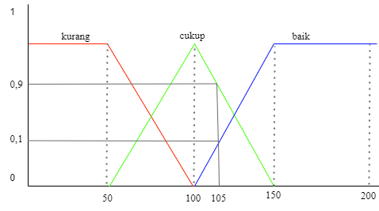
Gambar 13. Nilai Perpotongan Derajat Keanggotaan Wawancara & BTQ
$μCukup\left[105\right]=\frac{\left(150-105\right)}{(150-100)}=\frac{45}{50}=0,9$
(4)
(5)
$$μBaik\left[105\right]=\frac{\left(105-100\right)}{(150-100)}=\frac{5}{50}=0,1$$

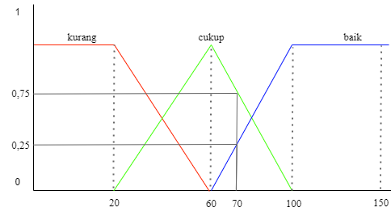
Gambar 14. Nilai Perpotongan Derajat Keanggotaan Rapor

Nilai derajat keanggotaan dari Nilai Rapor 70 adalah sebagai berikut:

$μCukup\left[70\right]=\frac{\left(100-70\right)}{(100-60)}=\frac{30}{40}=0,75$
(6)

$μBaik\left[70\right]=\frac{\left(70-60\right)}{(100-60)}=\frac{10}{40}=0,25$
(7)

Berikut adalah perhitungan defuzzyfikasi.
Rule | α-predikat | z | α-predikat*z | Status
R5 | 0,34 | 56,6 | 19,244 | Tidak Lulus
R6 | 0,25 | 57,5 | 14,375 | Tidak Lulus
R8 | 0,1 | 62 | 6,2 | Lulus
R9 | 0,1 | 62 | 6,2 | Lulus
R14 | 0,66 | 73,2 | 48,312 | Lulus
R15 | 0,25 | 65 | 16,25 | Lulus
R17 | 0,1 | 62 | 6,2 | Lulus
R18 | 0,1 | 62 | 6,2 | Lulus
TOTAL | 1,9 |  | 122,981
Tabel 7. Proses Inferensi dan Hasil Akhir Pada Aturan fuzzy

- Kesimpulan

Berdasarkan hasil perancangan serta hasil pembangunan sistem aplikasi yang sudah dilakukan mengenai “Rancang Bangun Sistem Aplikasi Pengambilan Keputusan Penerimaan Peserta Didik Baru Menggunakan Metode Fuzzy (Studi Kasus SMP IT Hayatan Thayyibah)“ dapat disimpulkan bahwa Sistem aplikasi PPDB berbasis website untuk menentukan status kelulusan telah berhasil dirancang dan dibangun menggunakan bahasa pemrograman PHP dengan memanfaatkan konsep MVC dan Penerapan metode Fuzzy Tsukamoto pada sistem aplikasi PPDB berbasis website berdasarkan pada tiga aspek penilaian berupa nilai akademik, nilai wawancara & BTQ dan nilai rapor siswa. Penentuan kelulusan calon siswa baru SMP IT Hayatan Thayyibah mengacu pada peraturan sekolah yang sudah dibuat. Dari tiga aspek penilaian siswa menghasilkan 27 aturan fuzzy. Kemudian dari hasil pengujian dan perhitungan yang sudah di lakukan menghasilkan keluaran lulus atau tidak siswa tersebut dengan persentase yang cukup kecil yaitu sebesar 0.79% dari perhitungan 12 data yang telah di uji coba.
Saran yang diperlukan untuk pengembangan ke depannya adalah Melakukan penambahan fitur pada sistem Aplikasi PPDB berbasis website berupa metode pembayaran yang memudahkan calon peserta didik baru seperti transfer bank, virtual account dan pembayaran melalui mini market dan Melakukan peningkatan keamanan yang lebih baik pada Aplikasi PPDB karena untuk menjaga sistem dari pihak lain yang tidak bertanggung jawab.

Ucapan Terima Kasih

Terima kasih kepada para responden dan pihak lainnya yang sudah membantu penelitian ini sehingga penelitian ini dapat diselesaikan dan digunakan serta di harapkan dapat memberikan referensi bagi penulis lainnya.

Referensi

- D. Purwanti et al., “Berdasarkan Sistem Zonasi Di Kota Bandung Implementation Of New Student Admission Policy,” J. Governansi, pp. 12–23, 2019.
- H. Hasrawati, M. Sarjan, and B. Basri, “Sistem Informasi Penerimaan Peserta Didik Baru Pada Smp Negeri 2 Tapalang,” J. Peqguruang Conf. Ser., vol. 3, no. 1, p. 322, 2021, doi: 10.35329/jp.v3i1.2037.
- A. Mubarak, “Rancang Bangun Aplikasi Web Sekolah Menggunakan Uml (Unified Modeling Language) Dan Bahasa Pemrograman Php (Php Hypertext Preprocessor) Berorientasi Objek,” JIKO (Jurnal Inform. dan Komputer), vol. 2, no. 1, pp. 19–25, 2019, doi: 10.33387/jiko.v2i1.1052.
- D. Anjarkusuma, B. Soepeno, J. A. Niaga, N. Malang, and D. A. C. Id, “Penggunaan Aplikasi CMS Wordpress Untuk Merancang Website Sebagai Media Promosi pada Maroon Wedding Malang,” J. AKUNTANSI, Ekon. dan Manaj. BISNIS, vol. 2, no. 1, p. 63, 2014.
- K. Puspita, Y. Alkhalifi, and H. Basri, “Rancang Bangun Sistem Informasi Penerimaan Peserta Didik Baru Berbasis Website Dengan Metode Spiral,” Paradig. - J. Komput. dan Inform., vol. 23, no. 1, pp. 35–42, 2021, doi: 10.31294/p.v23i1.10434.
- M. Ulum, S. A. Wicaksono, and A. D. Herlambang, “Pengembangan Sistem Informasi Penerimaan Peserta Didik Baru ( PPDB ) berbasis Web di Madrasah Aliyah Negeri2 Malang,” vol. 5, no. 8, pp. 3324–3331, 2021.
- Dwi Arum Ningtyas and Mohammad Badrul, “SISTEM INFORMASI PENERIMAAN PESERTA DIDIK BARU PADA SMP AR-RIDHA JAKARTA,” Jurnal TECHNO Nusa Mandiri Vol. 15, No. 1 Maret 2018
- M. Z. Arifin and M. N. Salafinah, “Implementasi Teori Fuzzy Tsukamoto Untuk Memprediksi Tingkat Kelulusan Mahasiswa Institut Agama Islam Negeri
Jember,” ARITMATIKA J. Ris. Pendidik. Mat., vol. 1, no. 1, pp. 22–35, 2020, doi: 10.35719/aritmatika.v1i1.2.
- S. Rahmayudha, “MENGGUNAKAN METODE FUZZY TSUKAMOTO (Studi Kasus : Akademi Farmasi Yarsi Pontianak ),” vol. 09, no. 01, pp. 23– 32, 2021.
- A. N. Ompusunggu and L. Sitorus, “Sistem Pendukung Keputusan Seleksi Penerimaan Asisten Praktikum menggunakan Metode Fuzzy Tsukamoto,” MEANS (Media Inf. Anal. dan Sist., vol. 3, no. 2, pp. 185–189, 2018, [Online]. Available: http://e- journals.unmul.ac.id/index.php/SAKTI/article/view/736.
- M. Santa and D. Jollyta, “Penerapan Fuzzy Tsukamoto Pada Sistem Pendukung Keputusan : Sistem Monitoring Puswil,” J. Mhs. Apl. Teknol. Komput. dan Inf., vol. 2, no. 2, pp. 83–90, 2020.
- R. S. Tiara Dewi, Muhammad Amir Masruhim, “Rancang Bangun Aplikasi Inventori Barang Pada CV. Sumber Rezeki Berbasis Android,” Lab. Penelit. dan Pengemb. FARMAKA Trop. Fak. Farm. Univ. Mualawarman, Samarinda, Kalimantan Timur, no. April, pp. 5–24, 2016.

